二戰期間的宣傳畫
二戰期間的宣傳畫 | 難度
二戰期間的宣傳畫 | 3

姓名︰_______________ （ ） 班別︰__________

歷史技能 | 解讀政治宣傳畫
相關課文頁數 | 3上頁64-66

細閲以下資料，然後回答問題。

資料A 一幅1942年美國出版的宣傳畫，左方的女子代表美國。
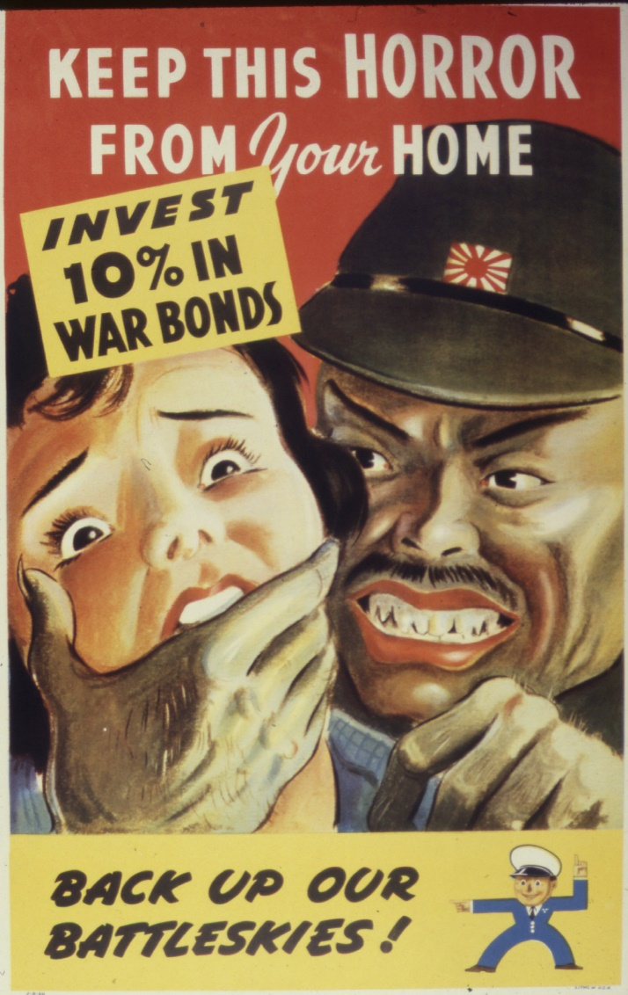
將10%的資金投入戰爭債券
將這種恐怖隔絕於你家門之外
支援我們的戰場

1) 根據資料A，完成以下的內容。
- 出版年份︰__________，即____________________期間
- 出版國家︰__________
- 漫畫中人物代表的國家︰左方代表__________，右方代表__________。

2) 試描述資料A中兩個人物的表情和動作。
左方的女人被右方的男人________________，表情_________________。而右方的男人則面容________________。

3) 資料A的漫畫家對畫中男子代表的國家持甚麼態度？（加號）
尊敬
敵視
憎恨
信任

4) 就你所知，解釋資料A作者抱持題(3)所述態度的原因。
提示︰留意宣傳畫的出版年份及當時的美、日關係。

________________________________________________________________________
________________________________________________________________________

5) 你認為資料A宣傳畫出版的目的是甚麼？試解釋你的答案。
提示︰(1) 宣傳畫中人物的形象對美國公眾造成怎樣的觀感？
(2) 留意宣傳畫中的文字。

________________________________________________________________________
________________________________________________________________________
________________________________________________________________________
________________________________________________________________________

答案

1)
- 出版年份︰____1942年____，即____第二次世界大戰____期間
- 出版國家︰____美國____
- 漫畫中人物代表的國家︰左方代表____美國____，右方代表____日本____。

2)
左方的女人被右方的男人____用手勒緊_____，表情____驚恐____。而右方的男人則面容____凶狠猙獰____。

3)
尊敬
敵視
憎恨
信任

4) 宣傳畫出版於1942年，正值二戰期間。由於當時日本與美國在太平洋交戰，因此身為美國人的作者，對日本抱持敵視及憎恨的態度。

5) 資料A作者將日本描繪為殘暴的侵略者，意在激發美國民眾的憤怒及愛國情緒。此外，宣傳畫中的的文字提及「將10%的資金投入戰爭債券」及「支援我們的戰場」，可見宣傳畫出版的目的是動員美國民眾購買戰爭債券，以支持美國對日本的戰爭。

